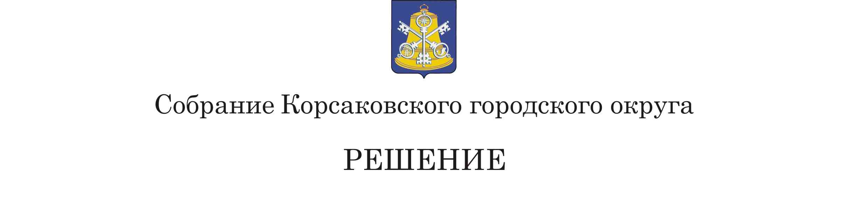

|  |  |
| --- | --- |
| Принято | 19.12.2024 № 90 |

|  |  |  |  |  |
| --- | --- | --- | --- | --- |
| на | 26-м | заседании | 7-го | созыва |

|  |
| --- |
| О внесении изменений в решение Собрания Корсаковского городского округа от 26.12.2014 № 43 «Об оплате труда мэра Корсаковского городского округа и муниципальных служащих Корсаковского городского округа» |

В соответствии с Законом Сахалинской области от 14.11.2024 № 96-ЗО «О статусе и границах муниципальных образований в Сахалинской области» Собрание РЕШИЛО:

1. Внести в решение Собрания Корсаковского городского округа от 26.12.2014 № 43 «Об оплате труда мэра Корсаковского городского округа и муниципальных служащих Корсаковского городского округа» (в редакции решений Собрания Корсаковского городского округа от 22.12.2015 № 69, от 26.07.2018 № 37, от 29.11.2018 № 49,   
от 14.02.2019 № 64, от 29.04.2022 № 195, от 21.02.2023 № 18, от 27.03.2024 № 62) (далее – решение) следующие изменения:

1.1. В названии, пунктах 1 и 1.1 решения слова «Корсаковского городского округа» заменить словами «Корсаковского муниципального округа».

1.2. В названии и по тексту Положения об оплате труда муниципальных служащих Корсаковского городского округа, утвержденного решением (далее – Положение), а также в названии и по тексту приложения к Положению слова «Корсаковского городского округа» заменить словами «Корсаковского муниципального округа».

1.3. В названии и по тексту Положения об оплате труда мэра Корсаковского городского округа, утвержденного решением, слова «Корсаковского городского округа» заменить словами «Корсаковского муниципального округа».

2. Настоящее решение вступает в силу с 01 января 2025 года.

3. Опубликовать настоящее решение в газете «Восход».

|  |  |
| --- | --- |
| Председатель Собрания  Корсаковского городского округа | Л.Д. Хмыз |

|  |  |
| --- | --- |
| Мэр  Корсаковского городского округа | А.В. Ивашов |